MỤC LỤC
TT | Nội dung | Trang
 | A. ĐẶT VẤN ĐỀ | 1
 | B. GIẢI QUYẾT VẤN ĐỀ | 3
 | I. CƠ SỞ LÝ LUẬN | 3
 | II. CƠ SỞ THỰC TIỄN | 4
1 | Thuận lợi | 4
2 | Khó khăn | 4
3 | Kết quả điều tra thực trạng | 4
 | III. NỘI DUNG VÀ GIẢI PHÁP THỰC HIỆN | 6
1 | Giáo viên tích cực tham khảo tài liệu và học hỏi nguyên cứu từ đồng nghiệp. | 6
2 | Xây dựng một số bài tập bổ trợ và tổ chức những bài tập bổ trợ vào tập luyện | 6
3 | vận dụng bài tập bổ trợ vào tập luyện. | 12
 | IV. KẾT QUẢ TRIỂN KHAI ÁP DỤNG SÁNG KIẾN | 15
1 | Kết quả thực nghiệm | 15
2 | Điều kiện áp dụng | 18
 | C. KẾT LUẬN VÀ KHUYẾN NGHỊ | 19
 | I. KẾT LUẬN | 19
 | II. KHUYẾN NGHỊ | 20
 | TÀI LIỆU THAM KHẢO | 22

A. ĐẶT VẤN ĐỀ
I. LÍ DO CHỌN ĐỀ TÀI
Thể Dục Thể Thao (TDTT) là một lĩnh vực quan trọng của đời sống con người, nó có quan hệ mật thiết với xã hội, Khi xã hội phát triển thì nhu cầu tập luyện TDTT càng tăng lên. Tập luyện TDTT nhằm nâng cao và phát triển tố chất thể lực, sức nhanh, sức mạnh, sức bền, độ dẻo dai và sự khéo léo. Nó còn làm cho cơ thể phát triển một cách toàn diện về trí tuệ và thể chất, nâng cao năng suất lao động.
Điền kinh nói chung và môn chạy cự ly ngắn nói riêng là một trong những môn thể thao cơ bản, có vị trí quan trọng trong hệ thống giáo dục thể chất và huấn luyện thể thao ở nước ta.
Ở trường THCS nội dung chạy nhanh được dạy học từ lớp 6 đến lớp 9 với kỹ thuật chạy 60m. Để đảm bảo chất lượng môn học, chúng ta thường hướng dẫn các em luyện tập kỹ thuật, rèn luyện kỹ năng và phát triển các tố chất chuyên môn thông qua các biện pháp tập luyện cụ thể như: Bổ trợ kỹ thuật, kỹ thuật từng giai đoạn, các động tác phát triển thể lực, trò chơi vận động… Có thể nói các bài tập chạy nhanh có tác động rất tốt đến sự phát triển thể chất của học sinh. Nhằm đạt được hiệu quả và đổi mới phương pháp dạy học trong chương trình giáo dục thể chất THCS nói riêng và hệ thống chương trình giáo dục phổ thông nói chung thì giảng dạy rèn luyện sức nhanh có một vị trí quan trọng. Nó giúp con người không chỉ rèn luyện sức khỏe, sự nhanh nhẹn mà cả tính năng động trong mọi công việc. Nhưng chạy như thế nào để phát triển được sức nhanh và có thành tích tốt? Có những em đang còn nhận thức sơ sài, chưa hiểu được cơ bản về kĩ thuật chạy cự li ngắn nên các em không phát huy được khả năng của mình. Qua thực tế giảng dạy học sinh khi tập luyện chưa chú ý nhiều đến kĩ thuật mà chỉ chú ý đến thành tích nên sự hoàn thiện về kĩ thuật còn hạn chế dẫn đến thành tích khi kiểm tra chạy ngắn chưa cao, từ đó sự đam mê tập luyện của các em giảm đi, có nhiều sai lầm trong tập luyện kĩ thuật chạy ngắn.
Tiếp nhận những quan điểm đó, tôi đã thực hiện đê tài và viết thành sáng kiến này. Dù đã cố gắng nhưng không tránh khỏi những thiếu sót, rất mong nhận được nhũng ý kiến đóng góp để đề tài của tôi được hoàn thiện. Tôi xin chân thành cảm ơn BGH nhà trường, các bạn đồng nghiệp đã tạo điều kiện, đã có những ý kiến đóng góp cho tôi trong quá trình thực hiện đề tài. Tôi xin chân thành cảm ơn các em học sinh 2 lớp 9C1 và lớp 9c3 trường THCS Thanh Liệt đã nhiệt tình hợp tác giúp đỡ tôi thực nghiệm đề tài này.
II. MỤC ĐÍCH, ĐỐI TƯỢNG, PHẠM VI, PHƯƠNG PHÁP NGHIÊN CỨU.
1. Mục đích nguyên cứu
Tôi tiến hành nghiên cứu đề tài này nhằm đưa ra được giải pháp tạo hứng thú và nâng cao thành tích môn Điền kinh cho học sinh lớp 9 trường mình không chỉ đối với những em có năng khiếu nổi trội, mà cho tất cả các em học sinh lớp 9 không phân biệt trình độ, giới tính.

2. Đối tượng và thời gian nghiên cứu
Đối tượng nghiên cứu là học sinh lớp 9C1 và học sinh lớp 9C3 từ năm học 2021 - 2022

3. Phạm vi nghiên của đề tài
Do hạn chế về thời gian và nguồn lực nên về mặt không gian đề tài này chỉ nghiên cứu giới hạn trong phạm vi trường THCS Thanh liệt , về mặt nội dung, đề tài chỉ nghiên cứu việc "Áp dụng một số động tác bổ trợ nhằm nâng cao thành tích chạy ngắn cho học sinh lớp 9 ” .

4. Phương pháp nghiên cứu
3.1. Nghiên cứu tài liệu
Nhằm hỗ trợ và đề ra những giải pháp hoặc những kinh nghiệm lựa chọn áp dụng.
3.2 .Phương pháp thực nghiệm sư phạm
Để tiến hành ứng dụng hệ thống các động tác đã chọn lựa trong thực tiễn phát triển sức nhanh, tôi tiến hành thực nghiệm trên 2 nhóm, nhóm đối chứng là 30 em, nhóm thực nghiệm là 30 em bao gồm cả nam và nữ của lớp 9C1 và lớp 9C3
3.3. Phương pháp quan sát.
Phương pháp này tôi đã sử dụng quan sát thái độ học tập của học sinh trong quá trình
3.4. So sánh đối chiếu
Có số liệu so sánh đối chiếu trước và sau khi thực hiện dạy trên lớp.
3.5. Phương pháp lặp lại
Lặp đi lặp lại nhiều lần các lượng vận động với yêu cầu của từng phần thi đấu chuyên môn trong buổi tập.

B. GIẢI QUYẾT VẤN ĐỀ
I. CƠ SỞ LÍ LUẬN
Mục tiêu của hệ thống giáo dục nước ta là hướng tới sự phát triển toàn diện cả về: Đạo đức, trí tuệ, thể chất, thẩm mỹ và lao động. Hoạt động giáo dục thể chất trong nhà trường phổ thông là nhân tố quan trọng ảnh hưởng tới các hoạt động giáo dục khác.
Xuất phát từ mục tiêu, nhiệm vụ đổi mới chương trình dạy học. Với đặc trưng của bộ môn giáo dục thể chất là nhằm hoàn thiện và nâng cao sức khỏe, đào tạo, rèn luyện tác phong con người. Thông qua tiết học thể dục cũng như tiết học ngoại khóa giúp học sinh rèn luyện các tố chất thể lực như: Sức nhanh, sức mạnh, sức bền và sự khéo léo để đảm bảo sức khỏe và nâng cao thành tích.
Điền kinh là môn thể thao bao gồm các nội dung: Đi bộ, chạy nhảy và phối hợp. Chạy ngắn là một môn điển hình phát triển tốc độ, thuộc loại hoạt động có chu kì và có cường độ cực lớn của điền kinh. Chạy ngắn có tác dụng tốt đến việc tăng cường các chức năng hoạt động của các cơ quan nội tạng trong cơ thể và hệ thống thần kinh, nâng cao khả năng làm việc căng thẳng.
Chạy ngắn là biện pháp chính để phát triển sức nhanh đồng thời là cơ sở để nâng cao tố chất khác như sức bền (chạy bền), sức bật (nhảy cao- nhảy xa)... Nó có ý nghĩa quan trọng trong việc chuẩn bị cho học sinh tham gia học tập và lao động sản xuất, là biện pháp tích cực để bảo vệ và tăng cường sức khoẻ nâng cao khả năng vận động cho học sinh.
Vì vậy khi hướng dẫn cho các em luyện tập thể dục cần phải uốn nắn, nhắc nhở, chỉ bảo định hướng và động viên giúp đỡ các em hoàn thành tốt nhiệm vụ, từ đó các em không bị chán, có định hướng đúng, có động cơ tập luyện tốt và như vậy sẽ nâng cao hiệu quả trong học tập.
Trong chương trình học thể dục, chạy ngắn là một môn tổng hợp nhiều giai đoạn không cùng chu kì hoạt động nhiều trạng thái kĩ năng vận động khác nhau nhưng lại ghép lại với nhau liên tục từ đầu đến cuối. Đối với học sinh lớp 9 ở trường trung học cơ sở. Kỹ thuật chạy ngắn qua quan sát cho thấy 100% học sinh trường mắc một số nhược điểm cơ bản.
Các bài tập bổ trợ trong môn thể dục là một vấn đề rất rộng, có nhiều dạng khác nhau. Trong nội dung chạy ngắn chỉ vận dụng một số bài tập thuộc nhóm bổ trợ phát triển phản ứng vận động, phát triển sức nhanh của động tác và bài tập phát triển tần số động tác. Việc sử dụng các bài tập bổ trợ đó sẽ giúp H/S dễ dàng hoàn thiện kỹ thuật động tác. Ngoài ra, vận dụng các động tác bổ trợ một cách hợp lí sẽ tăng cường thể lực và khắc phục được hiện tượng "Hàng rào tốc độ".
II. CƠ SỞ THỰC TIỄN
1. Thuận lợi
Được sự quan tâm của UBND xã, nhà trường và cha mẹ học sinh. Ban giám hiệu nhà trường luôn tạo mọi điều kiện tốt nhất cho giáo viên dạy môn Thể dục. Học sinh ngoan, năng động, các em thường xuyên luyện tập TDTT trong và ngoài nhà trường.
Bản thân tôi từ khi về trường đến nay được tiếp xúc với nhiều em có năng khiếu TDTT do đó rất thuận lợi trong quá trình giảng dạy thể dục.

2. Khó khăn
Học sinh học trực tuyến kéo dài, nên dẫn tới 1 số em thường ít tập thể thao,khi đi học lại các em gặp khó khăn khi thực hiện các bài tập thể dục.
Việc vận dụng các động tác bổ trợ chưa được H/S coi trọng nên một số em chưa thực sự tích cực trong quá trình tập luyện tập.
3. Thực trạng đề tài nguyên cứu
Trong nội dung chạy cự ly ngắn luôn có sự tranh đua quyết liệt. Thành tích thứ hạng phụ thuộc vào (trình độ) năng lực thể lực đặc biệt là tố chất sức nhanh của từng cá nhân. Các em ở lứa tuổi này mang tâm lý hiếu động, ham chơi, vô tư hiếu thắng. Do vậy giáo viên cần có những định hướng sao cho các em có thể phát triển tố chất sức nhanh hợp lý cho các em đạt kết quả. Thông qua quá trình giảng dạy tôi đã ghi lại những sai sót của học sinh trong tập luyện kỹ thuật và tiến hành kiểm tra thành tích trước khi thực nghiệm đề tài đối với học sinh khối 9 năm học 2021 - 2022. Do điều kiện cơ sở vật chất chỉ đủ đường chạy 60m, nên tôi tiến hành kiểm tra thành tích cự ly 60m đối với học sinh Nam, Nữ. kết quả như sau :

STT | Họ và tên | Giới | Thành
 |  | tính | tích
1 | Lưu Thị Thu An | Nữ | 10s39
2 | Lưu Minh Anh | Nữ | lls03
3 | Nguyễn Ngọc Anh | Nữ | 10s88
4 | Nguyễn Phương Anh | Nữ | 10s87
5 | Đặng Minh Ánh | Nữ | 10s29
6 | Lưu Ngọc Dung | Nữ | lls00
7 | Nguyễn Thanh Huyền | Nữ | 10s30
8 | Hoàng Kim Khuyên | Nữ | 11s20
9 | Nguyễn Hạnh Linh | Nữ | 11s 07
10 | Nguyễn Bảo Linh | Nữ | 10s39
11 | Vũ Hồng Minh | Nữ | 11s09
12 | Nguyễn Bảo Ngọc | Nữ | 10s27
13 | Nguyễn Phương Trang | Nữ | 11s05
14 | Dương Phương Vy | Nữ | 10s30
15 | Nguyễn Hoàng Yến | Nữ | 10s70
16 | Bùi Việt Anh | Nam | 8s20
17 | Nguyễn Gia Bảo | Nam | 9s65
18 | Nguyễn Công Đạt | Nam | 9s40
19 | Nguyễn Việt Hoàng | Nam | 9s50
20 | Đoàn Trung Kiên | Nam | 9s50
21 | Trần Quang Lâm | Nam | 9s35
22 | Nguyễn Hoàng Long | Nam | 10s26
23 | Nguyễn Thành Long | Nam | 10s14
24 | Ngô Duy Mạnh | Nam | 9s56
25 | Nguyễn Trọng Minh | Nam | 9s45
26 | Phạm Đức Trọng | Nam | 9s44
27 | Nguyễn Anh Tuấn | Nam | 9s98 BẢNG 1: THÀNH TÍCH CHẠY 60M  CỦA HỌC SINH TRƯỚC KHI TẬP LUYỆN THỰC NGHIỆM
  Nhóm đối chứng |  |  |  | Nhóm thực nghiệm
  STT | Họ và tên | Giới | Thành | STT | Họ và tên | Giới | Thành
   |  | tính | tích |  |  | tính | tích
  1 | Chu Thị Anh | Nữ | 10s45 | 1 | Lê Thùy Dương | Nữ | 10s40
  2 | Vưong Thị Duyên | Nữ | lls00 | 2 | Nguyễn Thị Hải | Nữ | 10s80
  3 | Nguyễn Thị Giang | Nữ | 10s85 | 3 | Nguyễn Thúy Hằng | Nữ | lls03
  4 | Phạm Thị Hà | Nữ | 10s90 | 4 | Lê Thị Huế | Nữ | 10s97
  5 | Nguyễn Thị Huế | Nữ | 10s25 | 5 | Phạm Thị Huyền | Nữ | 10s28
  ố | Lê Thị Huyền | Nữ | lls03 | ố | Nguyễn Thị Lan | Nữ | 10s95
  7 | Nguyễn Thị Hường | Nữ | 10s20 | 7 | Lê Thị Lan | Nữ | 10s47
  8 | Đoàn Thị Linh | Nữ | llsl5 | 8 | Nguyễn Thị Mến | Nữ | lls67
  9 | Nguyễn Thị Mai | Nữ | l0s 15 | 9 | Nguyễn Thị Ngọc Ngà | Nữ | lls25
  10 | Vưong Thị Thư | Nữ | 10s35 | 10 | Tào Thị Tuyến | Nữ | 9s87
  11 | Tào Văn An | Nam | 10s03 | 11 | Lê Trọng Công Dân | Nam | 10s20
  12 | Vưong Toàn Chí | Nam | 10s27 | 12 | Lê Tiến Đạt | Nam | 10s26
  13 | Lê Đức Chung | Nam | 9sl5 | 13 | Vương Toàn Hòa | Nam | 9s25
  14 | Vương Toàn Dũng | Nam | 10s05 | 14 | Nguyễn Bật Hung | Nam | 9s97
  15 | Nguyễn Quang Duy | Nam | 9s50 | 15 | Vương Toàn Kiên | Nam | 9s00
  16 | Vương Toàn Đức | Nam | 9s27 | 16 | Lê Văn Lâm | Nam | 10s05
  17 | Lê Văn Hiệp | Nam | 9s65 | 17 | Nguyễn Quang Minh | Nam | 10s27
  18 | Nguyễn văn Hiếu | Nam | 9s03 | 18 | Đặng Văn Nam | Nam | 10s08
  19 | Vũ văn Hiếu | Nam | 10s50 | 19 | Tào Văn Giang | Nam | 10s47
  20 | Đoàn Quốc Huy | Nam | 9s05 | 20 | Lê văn Trung | Nam | 9sl5
  21 | Ngô Quang Hung | Nam | 9s26 | 21 | Vưong Toàn Trường | Nam | 9s35
28 | Trần Cao Quang Vinh | Nam | 8s56
29 | Hoàng Ngọc Vũ | Nam | 9s54
30 | Lê Anh Vũ | Nam | 9s44
TB |  |  | 10,05

Nhìn vào bảng số liệu khi kiểm tra, tôi thấy học sinh vẫn còn đang mắc nhiều sai sót và thành tích chưa đạt yêu cầu. Ngoài ra còn một số khó khăn như :
Sự phát triển về cơ thể của các em học sinh cũng ảnh hưởng không ít đến quá trình học tập, đặc biệt là các em học sinh nữ, học sinh hòa nhập.
Trình độ tiếp thu và thể lực của học sinh không đồng đều, một bộ phận học sinh chưa thực sự tích cực trong tập luyện.
Qua thời gian giảng dạy phần chạy cự ly ngắn cho học sinh khối 9 tôi nhận thấy những tồn tại nêu trên đã ảnh hưởng không nhỏ đến chất lượng học của các em. Vì vậy, tôi đã đưa ra một số giải pháp trong quá trình dạy chạy cự ly ngắn để khắc phục những tồn tại đó.

III.NỘI DUNG VÀ GIẢI PHÁP THỰC HIỆN
1. Giáo viên tích cực tham khảo tài liệu và học hỏi nguyên cứu từ đồng nghiệp.
Trong thực tế tôi sử dụng giải pháp này là để phân tích tài liệu tham khảo có liên quan đến công tác viết sáng kiến đặc biệt là tài liệu về giảng dạy nội dung chạy ngắn của môn điền kinh. Tôi đã tham khảo một số tài liệu như: Giáo trình Điền kinh - Nhà xuất bản TDTT Hà Nội năm 2001, giáo trình lí luận và phương pháp giảng dạy TDTT - Nhà xuất bản giáo dục 2002 và một số tài liệu khác. Tôi đã vận dụng những kiến thức mà tôi thu được khi nghiên cứu tài liệu để áp dụng vào việc giảng dạy. Ngoài ra tôi còn trao đổi với đồng nghiệp để học hỏi và tìm ra những biện pháp tốt nhất.
Bằng những kinh nghiệm thực tế, những điều rút ra được từ đọc tài liệu, những kinh nghiệm học hỏi từ đồng nghiệp bản thân tôi đã rút ra: Khi dạy kỹ thuật chạy ngắn cho học sinh lớp 9 phải nắm vững các phương pháp, các nguyên tắc. Tôi đã áp dụng đổi mới phương pháp dạy học để áp dụng vào quá trình giảng dạy đạt hiệu quả cao.

2. Xây dựng một số bài tập bổ trợ và tổ chức những bài tập bổ trợ vào tập luyện
2.1 Xây dựng một số bài tập bổ trợ
Để đảm bảo tính khách quan trong quá trình nghiên cứu và lựa chọn được các bài tập phù hợp với đối tượng nghiên cứu. Qua tham khảo các tài liệu chuyên môn khác nhau, tôi đã tiến hành lựa chọn các nguyên tắc sau cần áp dụng trong việc lựa chọn hệ thống các bài tập nhằm phát triển sức nhanh cho đối tượng nghiên cứu.
+ Nguyên tắc 1: Các bài tập được lựa chọn phải đảm bảo thời gian thực nghiệm từ 8- 12 phút.
+ Nguyên tắc 2: Các bài tập phải huy động ít nhất là 1/2 khối lượng cơ bắp tham gia hoạt động.
+ Nguyên tắc 3: Các bài tập được lựa chọn trong quá trình vận dụng phải hướng đến nâng tần số mạch đập của đối tượng tập luyện ở chỉ số 120 - 135 lần/ phút ngay sau khi chấm dứt thực hiện bài tập.
Từ các nguyên tắc chọn lựa bài tập nêu trên, tôi đã chọn lựa một số động tác bổ trợ để áp dụng trong quá trình nghiên cứu, hệ thống các bài tập này bao gồm:
Chạy đạp sau: Mục đích nhằm tăng hiệu quả động tác đạp sau, phối hợp dùng sức hợp lý giữa các bộ phận cơ thể khi chạy.
Bài tập leo cầu thang : Đây là bài tập nâng cao sức mạnh cơ đùi,cơ bắp chân
Bài tập nhảy lên bục : Mục đích nhằm tăng sức mạnh của gối,cơ đùi, và khả năng giữ thăng bằng của cơ thể
Bài tập nhảy tam cấp : Mục đích nhằm nâng cao sức mạnh chân,đồng thời tăng tần số bươc chạy.
Bài tập nhảy lò cò : Mục đích nhằm nâng cao sức mạnh của chân
Bài tập vịn tay vào tường và thực hiện động tác đạp chân: Mục đích tăng sức mạnh của động tác đạp chân đồng thời tăng tần số bước khi chạy.
Bài tập bật cao tại chỗ: Mục đích nhằm tăng cường sức mạnh của lực đạp sau trong quá trình chạy.
Bài tập bật xa di chuyển: Mục đích nhằm tăng cường sức mạnh của lực đạp sau trong quá trình chạy.
Chạy tăng tốc 30m: Mục đích nhằm củng cố kỹ thuật chạy và phát triển cả thể lực chuyên môn.
Tại chỗ thực hiện động tác đánh tay: Mục đích nhằm thực hiện động tác đánh tay hợp lý.
Chạy nhanh tại chỗ: Mục đích nhằm phát triển tần số động tác và phối hợp hoạt động của hai chân.
Thực hiện kỹ thuật xuất phát- chạy lao sau xuất phát: vào chỗ - sẵn sàng - chạy, và chạy tốc độ cao cự ly 20m: mục đích nhằm tăng sức mạnh của lực đạp chân và sức nhanh phản xạ.
Chạy lặp lại các đoạn 30- 40m với tốc độ tối đa: Mục đích nhằm phát triển tốc độ và hoàn thiện kỹ thuật.
Phối hợp 4 giai đoạn kỹ thuật có dây đích hoàn thiện cự ly 60m.
Để phát triển sức mạnh tốc độ cần lưu ý đến sự luân phiên luyện tập và nghỉ ngơi trong một buổi tập, lúc này các bài tập tiếp theo cần được thực hiện trên nền tảng của sự phục hồi khả năng vận động khi tần số nhịp tim khoảng 120- 135 lần/phút. Thời gian nghỉ trung bình để lặp lại các đoạn chạy 60m khoảng
2- 3 phút, l00m thì khoảng 4 phút.

2.2 Tổ chức những bài tập bổ trợ vào tập luyện

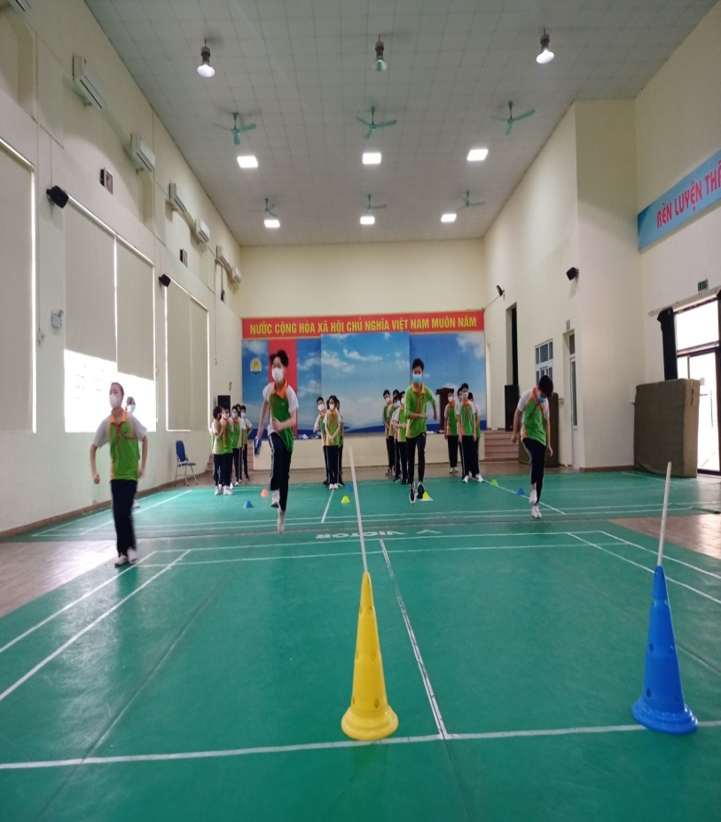
Chạy đạp sau: Lớp tập trung thành bốn hàng dọc. Mỗi lần bốn học sinh thực hiện, thực hiện xong chạy nhẹ nhàng về đúng cuối hàng để thực hiện những lần tập sau. Các nhóm tiếp theo thực hiện theo đội hình nước chảy. Mỗi học sinh thực hiện hai lần và theo hiệu lệnh giáo viên.

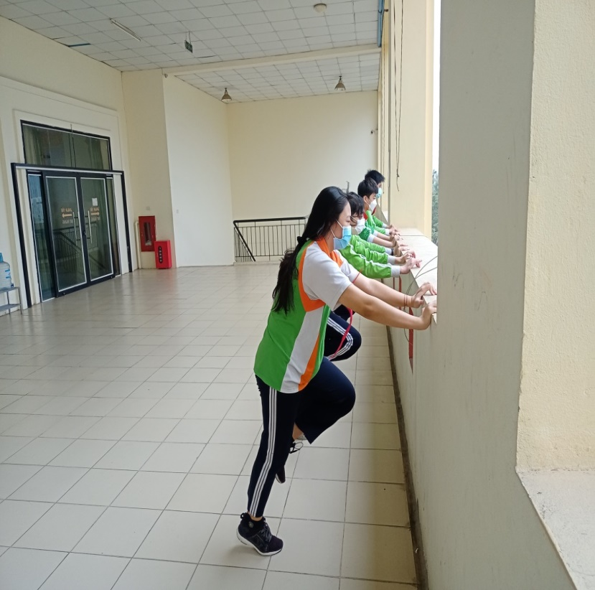
Vịn tay vào tường thực hiện động tác đạp chân: Mỗi nhóm 4 học sinh thực hiện theo hiệu lệnh giáo viên. Lúc đầu thực hiện chậm sau đó thực hiện nhanh dần, cứ luân phiên như vậy trong khoảng thời gian một phút, sau đó đổi nhóm tập. Yêu cầu thực hiện động tác đạp chân liên tục.

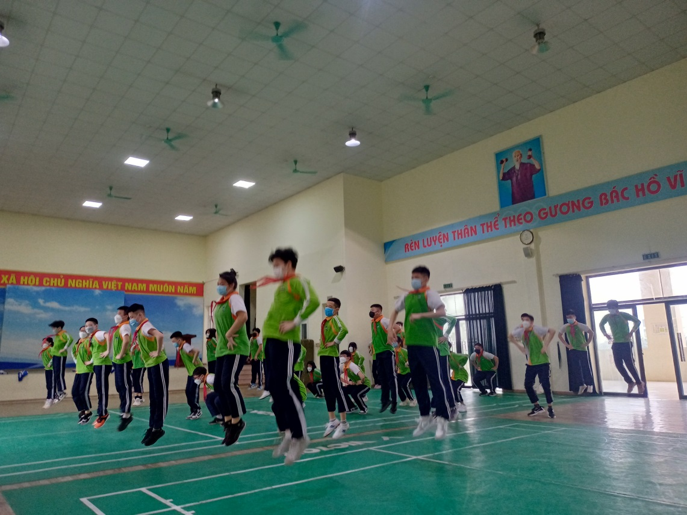
Bật cao tại chỗ: Lớp tập trung thành bốn hàng ngang giãn cách, xen kẽ. Ngồi xuống hai tay chống hông. Khi nghe hiệu lệnh của giáo viên thì dùng sức mạnh của chân bật cao tại chỗ. Cứ thực hiện như vậy trong khoảng 2 - 3 phút. Yêu cầu thực hiện tích cực.

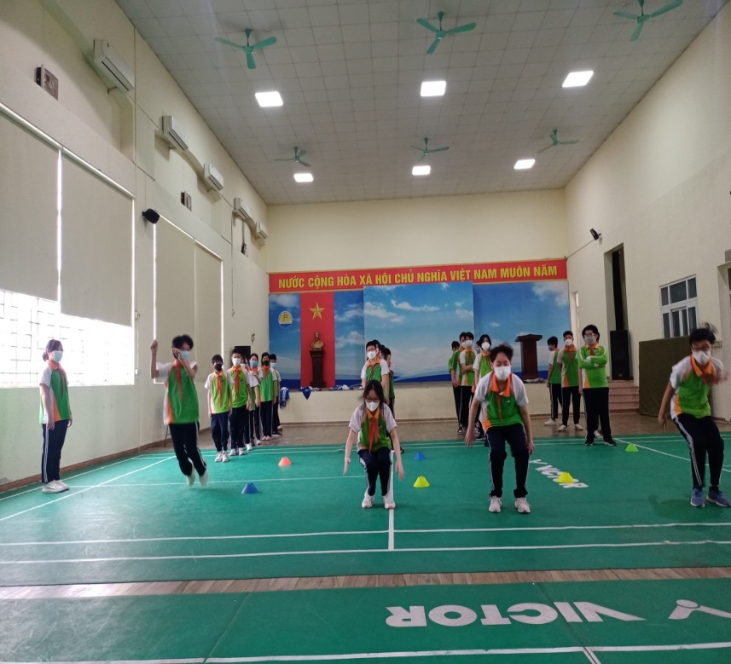

Bật xa di chuyển: Lớp tập trung thành bốn hàng ngang. Lần lượt hàng đầu tiên thực hiện bật xa khoảng cách 20 m. Lần lượt đến hàng thứ 2, 3, 4 cũng thực hiện như vậy. Sau khi đến vạch quy định thì tiến hành thực hiện ngược lại.

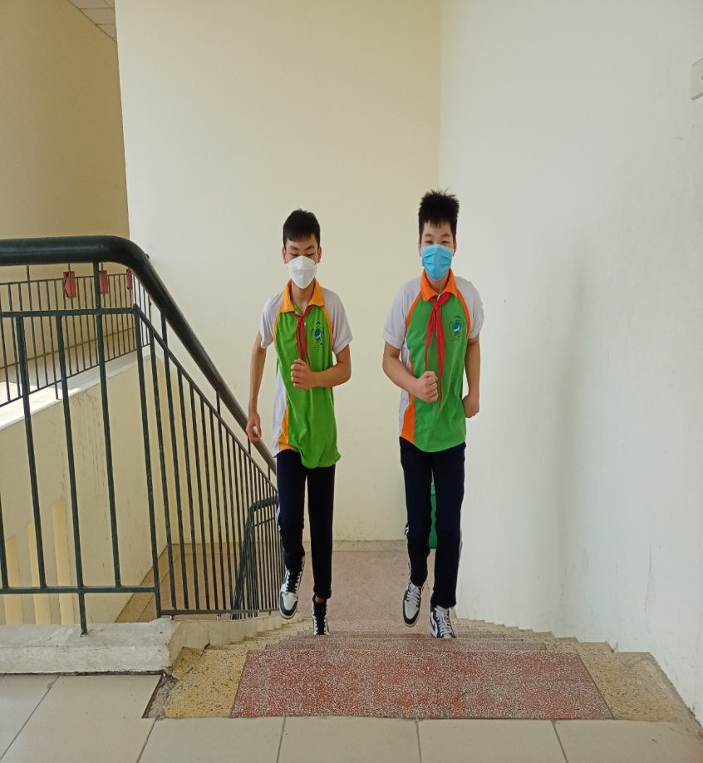
Bài tập leo cầu thang : Mỗi nhóm 4 học sinh thực hiện theo hiệu lệnh giáo viên.Thực hiện chạy lên cầu thang từ tầng 1 lên tới tầng 5.Mỗi nhóm chạy 10 vòng cầu thang, sau đó đổi nhóm tập.

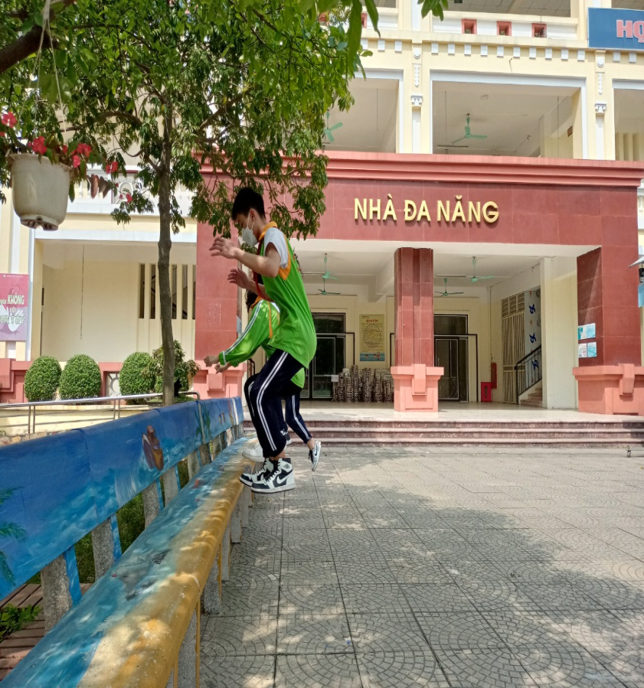

Bài tập nhảy lên bục : : Mỗi nhóm 4 học sinh thực hiện theo hiệu lệnh giáo viên. Mỗi nhóm thực hiện 30 lần , sau đó đổi nhóm tập.

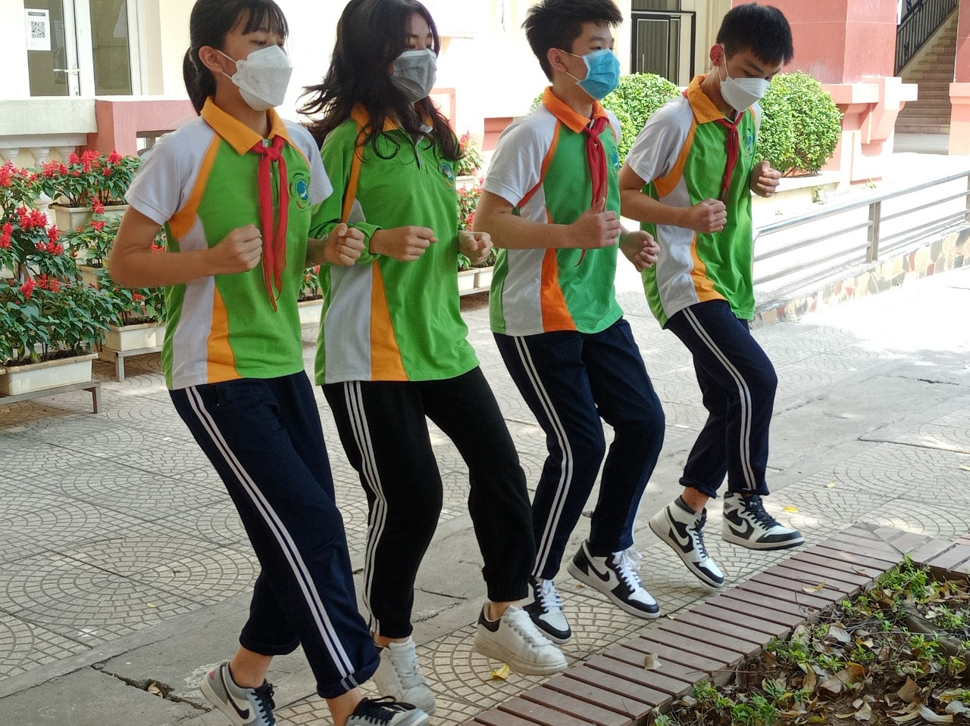 | Bài tập nhảy tam cấp Mỗi nhóm 4 học sinh thực hiện theo hiệu lệnh giáo viên. Lúc đầu thực hiện chậm sau đó thực hiện nhanh dần, cứ luân phiên như vậy trong khoảng thời gian một phút, sau đó đổi nhóm tập.

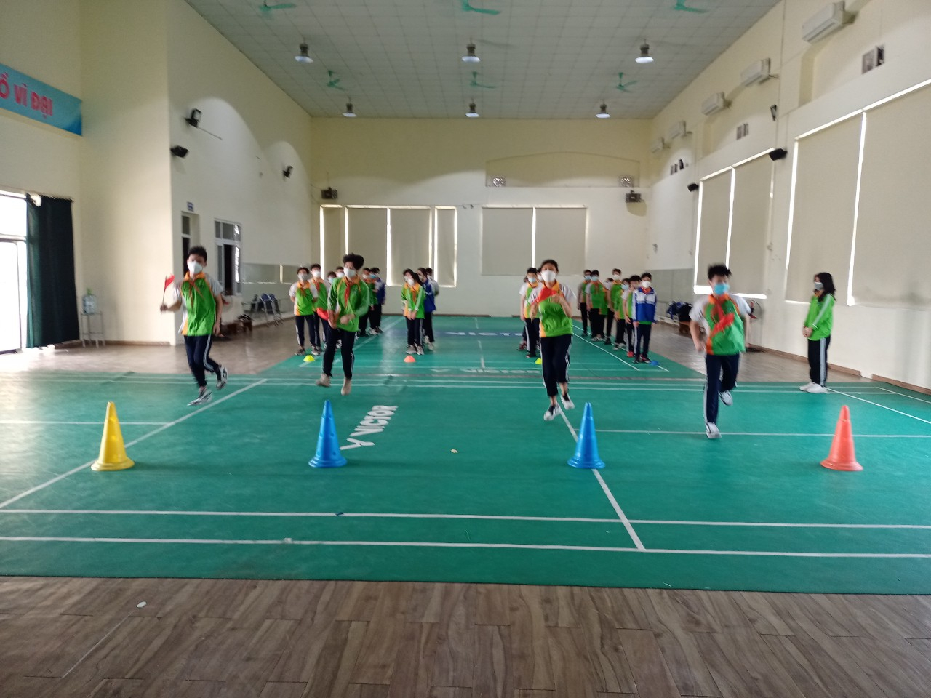 | Bài tập nhảy lò cò : Tập trung thành bốn hàng dọc. Mỗi lần bốn học sinh thực hiện khoảng 20m thực hiện xong chạy nhẹ nhàng về đúng cuối hàng để thực hiện những lần tập sau. Các nhóm tiếp theo thực hiện theo đội hình nước chảy

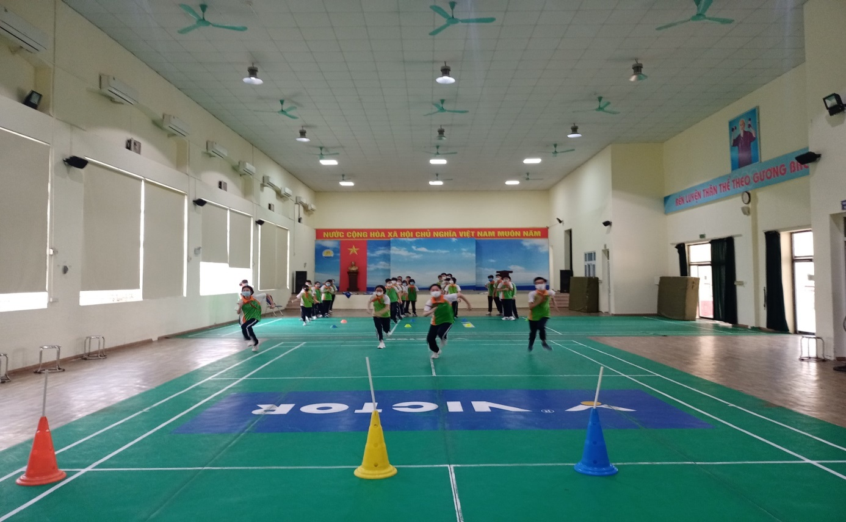 | Chạy lặp lại các đoạn 20- 30m với tốc độ gần tối đa: Mỗi nhóm 4 học sinh thực hiện bài tập. Khi nghe hiệu lệnh của giáo viên thì học sinh nhanh chóng chạy đến vạch đích đã vẽ sẵn với tốc độ gần tối đa.
3. vận dụng bài tập bổ trợ vào tập luyện.
Với hệ thống các bài tập đã được chọn lựa ở trên, tôi đã tiến hành thực nghiệm sư phạm nhằm xác định tính hiệu quả của các bài tập đã được chọn lựa, thực nghiệm sư phạm được kéo dài trong 5 tuần với kế hoạch tập sau:
Sau một thời gian thực nghiệm giảng dạy vận dụng tại lớp 9C1 và lớp 9C3 (là lớp tôi chọn để thực nghiệm) tại trường THCS Thanh Liệt.
Trước khi vào thực nghiệm tôi kiểm tra kỹ thuật và thành tích chạy nhanh 60m của cả 2 lớp tương đương như nhau, sự chênh lệch không đáng kể tuy rằng lớp có trội hơn đôi chút về kỹ thuật. Tôi đã tiến hành giảng dạy và phân phối khối lượng cho từng buổi tuần, tháng. Thực hiện với phương pháp giảng dạy thay đổi lặp lại, khoảng cách, ổn định.
Nhóm đối chứng | Nhóm thực nhiệm
- Tuần học 1:  + Giới thiệu kỹ thuật chạy ngắn.  + Chạy bước nhỏ.  + Chạy nâng cao đùi.  + Chạy đạp sau.  + Chạy tăng tốc độ 20 m.  Bài tập về nhà: Chạy bước nhỏ, chạy nâng cao đùi, chạy đạp sau, chạy tăng tốc độ 20 m. | - Tuần học 1:  + Giới thiệu kỹ thuật chạy ngắn.  + Chạy đạp sau.  + Tại chỗ thực hiện động tác đánh tay.  + Vịn tay vào tường thực hiện động tác đạp chân.  + Bài tập nhảy tam cấp  + Thực hiện kỹ thuật sau các lệnh: “vào chỗ”, “sẵn sàng”, “chạy” và chạy cự ly 20m.  + Kiểm tra thử chạy 60m.  Bài tập về nhà: Chạy đạp sau, tại chỗ thực hiện động tác đánh tay,nhảy tam cấp, chạy nhanh tại chỗ.
- Tuần học 2:  + Chạy bước nhỏ.  + Chạy nâng cao đùi.  + Chạy đạp sau.  + Chạv tăng tốc độ 20m.  + Thực hiện kỹ thuật sau các lệnh: “vào chỗ”, “sẵn sàng”, “chạy”.  + Xuất phát thấp với bàn đạp chạy 20m. Bài tập về nhà: Chạy nâng cao đùi, chạy đạp sau, xuất phát thấp không bàn đạp cự ly khoảng 60m. | Tuần học 2:  + Chạy đạp sau.  + Tại chỗ thực hiện động tác đánh tay.  + Chạy nhanh tại chỗ.  + Bật xa di chuyển.  + Bài tập nhảy lên bục  + Bài tập nhảy tam cấp  + Kỹ thuật xuất phát thấp có bàn đạp cự ly 20m tốc độ tối đa.  + Chạy lặp lại các đoạn 20- 30m tốc độ gần tối đa.  + Bật cao tại chỗ  Bài tập về nhà: Chạy đạp sau, thực hiện động tác đánh tay, bật xa tại chỗ, bật cao tại chỗ ôm gối,nhảy tam cấp,nhảy lên bục, chạy tốc độ cao cự ly 60m.
- Tuần học 3:  + Chạy bước nhỏ.  + Chạy nâng cao đùi.  + Chạy đạp sau.  + Thực hiện kỹ thuật sau các lệnh: “vào chỗ”, “sẵn sàng”, “chạy”.  + Chạy tốc độ cao cự ly 30m.  Bài tập về nhà: Chạy đạp sau, chạy tốc độ cao đoạn ngắn cự ly 30m, chạy nâng cao đùi. | - Tuần học 3:  + Chạy nhanh tại chỗ.  + Bài tập nhảy lên bục  + Bài tập nhảy tam cấp  + Bài tập nhảy lò cò  + Thực hiện kỹ thuật xuất phát thấp chạy cự ly 20m tốc độ tối đa.  + Chạy có giới hạn độ dài bước.  + Chạy lặp lại các đoạn 30m tốc độ tối đa.  Bài tập về nhà: Thực hiện động tác đánh tay, nhảy lên bục, nhảy tam cấp, nhảy lò cò , bật xa tại chỗ, bật cao tại chỗ ôm gối, chạy nhanh tại chỗ.
- Tuần học 4:  + Chạy bước nhỏ.  + Chạy nâng cao đùi.  + Chạy đạp sau.  + Chạy tốc độ cao đoạn ngắn cự ly 20m. + Kỹ thuật đánh đích.  Bài tập về nhà: Chạy đạp sau, chạy tốc độ cao đoạn ngắn cự ly 20m, chạy nâng cao đùi. | - Tuần học 4:  + Chạy nhanh tại chỗ.  + Vịn tay vào tường thực hiện động tác đạp chân.  + Bài tập nhảy lên bục  + Bài tập nhảy tam cấp  + Bài tập nhảy lò cò  + Bài tập chạy cầu thang  + Chạy biến tốc 20m tốc độ tối đa.  + Xuất phát thấp thành cự ly 60 m  + Kỹ thuật đánh đích.  Bài tập về nhà: Thực hiện động tác đánh tay, bật xa tại chỗ, bật cao tại chỗ,bài tập nhảy lên bục, nhảy tam cấp,nhảy lò cò,chạy cầu thang
- Tuần học 5:  + Xuất phát thấp hoàn thành cự ly chạy nhanh  + Phối hợp 4 giai đoạn kỹ thuật, hoàn thành cự ly 60m  Bài tập về nhà: Chạy đạp sau, chạy tốc độ cao đoạn ngắn cự ly 20m, phối hợp hoàn thành cự ly 60 m. | - Tuần học 5:  + Vịn tay vào tường thực hiện động tác đạp chân.  + Bài tập nhảy lên bục  + Bài tập nhảy tam cấp  + Bài tập nhảy lò cò  + Bài tập chạy cầu thang  + Chạy nhanh tại chỗ.  + Kỹ thuật xuất phát thấp  + Chạy biến tốc 20m tốc độ tối đa.  + Xuất phát thấp hoàn thành cự ly 60 m.  Bài tập về nhà: Thực hiện động tác đánh tay, bật xa tại chỗ, bật cao tại chỗ,bài tập nhảy lên bục, nhảy tam cấp,nhảy lò cò, chạy cầu thang, chạy tốc độ cao cự ly 60m.

So sánh những bài tập giữa nhóm thực nghiệm và đối chúng thì ta có thể nhận thấy rằng: buổi tập theo phân phối chương trình chuẩn thì quá lạm dụng những bài tập bổ trợ như chạy bước nhỏ, chạy nâng cao đùi... và hầu như buổi tập nào cũng đưa những bài tập bổ trợ đó vào phần cơ bản. Đây cũng chính là thực trạng chung của nhiều trường THCS. Còn buổi tập của nhóm thực nghiệm thì chỉ sử dụng những bài tập bổ trợ đó vào phần khởi động, những bài tập còn lại thì ngoài những bài tập bổ trợ cơ bản thì có đưa vào những bài tập phát triển sức nhanh nhằm nâng cao thành tích cho học sinh.

iV. KẾT QUẢ ÁP DỤNG ĐỀ TÀI
1. Kết quả thực nghiệm
Tôi đã áp dụng đề tài vào HS lớp 9. Với thiết kế sử dụng: Kiểm tra thành tích trước và sau tác động với học sinh lớp 9 trường THCS Thanh Liệt , năm học 2021-2022.

BẢNG 1: THÀNH TÍCH CHẠY 60M
CỦA HỌC SINH TRƯỚC KHI TẬP LUYỆN THỰC NGHIỆM
Nhóm đối chứng |  |  |  | Nhóm thực nghiệm
STT | Họ và tên | Giới | Thành | STT | Họ và tên | Giới | Thành
 |  | tính | tích |  |  | tính | tích
1 | Lưu Thị Thu An | Nữ | 10s39 | 1 | Lê Thị Phương Anh | Nữ | 10s50
2 | Lưu Minh Anh | Nữ | lls03 | 2 | Nguyễn Hải Anh | Nữ | 10s70
3 | Nguyễn Ngọc Anh | Nữ | 10s88 | 3 | Nguyễn Thùy Dương | Nữ | lls03
4 | Nguyễn Phương Anh | Nữ | 10s87 | 4 | Lê Thị Diệu Hiền | Nữ | 10s95
5 | Đặng Minh Ánh | Nữ | 10s29 | 5 | Nguyễn Thị Hoa | Nữ | 11s28
6 | Lưu Ngọc Dung | Nữ | lls00 | 6 | Phạm Thu Hồng | Nữ | 10s97
7 | Nguyễn Thanh Huyền | Nữ | 10s30 | 7 | Ngô Xuân Ngọc Khuê | Nữ | 10s37
8 | Hoàng Kim Khuyên | Nữ | 11s20 | 8 | Phạm Hà Linh | Nữ | 11s78
9 | Nguyễn Hạnh Linh | Nữ | 11s 07 | 9 | Phạm Thùy Linh | Nữ | 1ls29
10 | Nguyễn Bảo Linh | Nữ | 10s39 | 10 | Bùi Thị Trà My | Nữ | 10s98
11 | Vũ Hồng Minh | Nữ | 11s09 | 11 | Đoàn Phương Nhi | Nữ | 10s23
12 | Nguyễn Bảo Ngọc | Nữ | 10s27 | 12 | Vũ Minh Phượng | Nữ | 10s29
13 | Nguyễn Phương Trang | Nữ | 11s05 | 13 | Phạm Minh Thu | Nữ | 11s25
14 | Dương Phương Vy | Nữ | 10s30 | 14 | Đặng Thị Thảo Trang | Nữ | 10s97
15 | Nguyễn Hoàng Yến | Nữ | 10s70 | 15 | Khuất Diệu Trinh | Nữ | 11s20
16 | Bùi Việt Anh | Nam | 8s20 | 16 | Nguyễn Đức Anh | Nam | 10s05
17 | Nguyễn Gia Bảo | Nam | 9s65 | 17 | Trần Quang Bình | Nam | 10s00
18 | Nguyễn Công Đạt | Nam | 9s40 | 18 | Vũ Đoàn Khánh Duy | Nam | 10s08
19 | Nguyễn Việt Hoàng | Nam | 9s50 | 19 | Nguyễn Tá Quốc Đạt | Nam | 9s47
20 | Đoàn Trung Kiên | Nam | 9s50 | 20 | Cao Xuân Hải | Nam | 9s45
21 | Trần Quang Lâm | Nam | 9s35 | 21 | Nguyễn Trọng Hiếu | Nam | 9s50
22 | Nguyễn Hoàng Long | Nam | 10s26 | 22 | Nguyễn Quang Huy | Nam | 9s44
23 | Nguyễn Thành Long | Nam | 10s14 | 23 | Tưởng Văn Huy | Nam | 9s76
24 | Ngô Duy Mạnh | Nam | 9s56 | 24 | Đinh Văn Hưng | Nam | 9s50
25 | Nguyễn Trọng Minh | Nam | 9s45 | 25 | Nguyễn Đăng Khoa | Nam | 9s99
26 | Phạm Đức Trọng | Nam | 9s44 | 26 | Nguyễn Ngọc Lâm | Nam | 9s19
27 | Nguyễn Anh Tuấn | Nam | 9s98 BẢNG 1: THÀNH TÍCH CHẠY 60M  CỦA HỌC SINH TRƯỚC KHI TẬP LUYỆN THỰC NGHIỆM | 27 | Nguyễn Đức Hiếu Minh | Nam | 8s30
  Nhóm đối chứng |  |  |  | Nhóm thực nghiệm
  STT | Họ và tên | Giới | Thành | STT | Họ và tên | Giới | Thành
   |  | tính | tích |  |  | tính | tích
  1 | Chu Thị Anh | Nữ | 10s45 | 1 | Lê Thùy Dương | Nữ | 10s40
  2 | Vưong Thị Duyên | Nữ | lls00 | 2 | Nguyễn Thị Hải | Nữ | 10s80
  3 | Nguyễn Thị Giang | Nữ | 10s85 | 3 | Nguyễn Thúy Hằng | Nữ | lls03
  4 | Phạm Thị Hà | Nữ | 10s90 | 4 | Lê Thị Huế | Nữ | 10s97
  5 | Nguyễn Thị Huế | Nữ | 10s25 | 5 | Phạm Thị Huyền | Nữ | 10s28
  ố | Lê Thị Huyền | Nữ | lls03 | ố | Nguyễn Thị Lan | Nữ | 10s95
  7 | Nguyễn Thị Hường | Nữ | 10s20 | 7 | Lê Thị Lan | Nữ | 10s47
  8 | Đoàn Thị Linh | Nữ | llsl5 | 8 | Nguyễn Thị Mến | Nữ | lls67
  9 | Nguyễn Thị Mai | Nữ | l0s 15 | 9 | Nguyễn Thị Ngọc Ngà | Nữ | lls25
  10 | Vưong Thị Thư | Nữ | 10s35 | 10 | Tào Thị Tuyến | Nữ | 9s87
  11 | Tào Văn An | Nam | 10s03 | 11 | Lê Trọng Công Dân | Nam | 10s20
  12 | Vưong Toàn Chí | Nam | 10s27 | 12 | Lê Tiến Đạt | Nam | 10s26
  13 | Lê Đức Chung | Nam | 9sl5 | 13 | Vương Toàn Hòa | Nam | 9s25
  14 | Vương Toàn Dũng | Nam | 10s05 | 14 | Nguyễn Bật Hung | Nam | 9s97
  15 | Nguyễn Quang Duy | Nam | 9s50 | 15 | Vương Toàn Kiên | Nam | 9s00
  16 | Vương Toàn Đức | Nam | 9s27 | 16 | Lê Văn Lâm | Nam | 10s05
  17 | Lê Văn Hiệp | Nam | 9s65 | 17 | Nguyễn Quang Minh | Nam | 10s27
  18 | Nguyễn văn Hiếu | Nam | 9s03 | 18 | Đặng Văn Nam | Nam | 10s08
  19 | Vũ văn Hiếu | Nam | 10s50 | 19 | Tào Văn Giang | Nam | 10s47
  20 | Đoàn Quốc Huy | Nam | 9s05 | 20 | Lê văn Trung | Nam | 9sl5
  21 | Ngô Quang Hung | Nam | 9s26 | 21 | Vưong Toàn Trường | Nam | 9s35
28 | Trần Cao Quang Vinh | Nam | 8s56 | 28 | Nguyễn Nhật Minh | Nam | 10s30
29 | Hoàng Ngọc Vũ | Nam | 9s54 | 29 | Nguyễn Tiến Thành | Nam | 9s10
30 | Lê Anh Vũ | Nam | 9s44 | 30 | Nguyễn Quốc Việt | Nam | 9s40
TB |  |  | 10,05 | TB |  |  | 10,24

Qua bảng 1 ta thấy thành tích kiểm tra ban đầu của 2 nhóm đối chứng và thực nghiệm tương đối đều nhau dù có sự khác biệt về chỉ số trung bình của kết quả thực hiện bài thử. Song sự khác biệt này là không nhiều, điều đó chứng tỏ rằng khả năng tiếp thu và khả năng thực hiện bài tập bổ trợ của 2 nhóm là tương đương nhau.
Qua bảng 1 ta cũng thấy rằng thành tích của các em chưa cao sở dĩ là do các em chưa nắm vững yếu lĩnh kĩ thuật động tác và chưa có sự chuẩn bị tốt về thể lực .
BẢNG 2: THÀNH TÍCH CHẠY 60M
CỦA HỌC SINH SAU KHI TẬP LUYỆN THỰC NGHIỆM
Nhóm đối chứng |  |  |  | Nhóm thực nghiệm
STT | Họ và tên | Giới | Thành | STT | Họ và tên | Giới | Thành
 |  | tính | tích |  |  | tính | tích
1 | Lưu Thị Thu An | Nữ | 10s30 | 1 | Lê Thị Phương Anh | Nữ | 9s50
2 | Lưu Minh Anh | Nữ | 10s42 | 2 | Nguyễn Hải Anh | Nữ | 9s86
3 | Nguyễn Ngọc Anh | Nữ | 10s44 | 3 | Nguyễn Thùy Dương | Nữ | 10s33
4 | Nguyễn Phương Anh | Nữ | 10s42 | 4 | Lê Thị Diệu Hiền | Nữ | 10s25
5 | Đặng Minh Ánh | Nữ | 10s00 | 5 | Nguyễn Thị Hoa | Nữ | 10s00
6 | Lưu Ngọc Dung | Nữ | 10s55 | 6 | Phạm Thu Hồng | Nữ | 10s08
7 | Nguyễn Thanh Huyền | Nữ | 10s06 | 7 | Ngô Xuân Ngọc Khuê | Nữ | 10s01
8 | Hoàng Kim Khuyên | Nữ | 10s30 | 8 | Phạm Hà Linh | Nữ | 10s78
9 | Nguyễn Hạnh Linh | Nữ | l0s 10 | 9 | Phạm Thùy Linh | Nữ | 10s32
10 | Nguyễn Bảo Linh | Nữ | 10s29 | 10 | Bùi Thị Trà My | Nữ | 9s40
11 | Vũ Hồng Minh | Nữ | 9s79 | 11 | Đoàn Phương Nhi | Nữ | 10s00
12 | Nguyễn Bảo Ngọc | Nữ | 10s27 | 12 | Vũ Minh Phượng | Nữ | 9s69
13 | Nguyễn Phương Trang | Nữ | 10s00 | 13 | Phạm Minh Thu | Nữ | 9s75
14 | Dương Phương Vy | Nữ | 10s02 | 14 | Đặng Thị Thảo Trang | Nữ | 9s97
15 | Nguyễn Hoàng Yến | Nữ | 10s48 | 15 | Khuất Diệu Trinh | Nữ | 10s05
16 | Bùi Việt Anh | Nam | 8s00 | 16 | Nguyễn Đức Anh | Nam | 9s35
17 | Nguyễn Gia Bảo | Nam | 8s95 | 17 | Trần Quang Bình | Nam | 9s20
18 | Nguyễn Công Đạt | Nam | 9s00 | 18 | Vũ Đoàn Khánh Duy | Nam | 9s08
19 | Nguyễn Việt Hoàng | Nam | 9s28 | 19 | Nguyễn Tá Quốc Đạt | Nam | 9s17
20 | Đoàn Trung Kiên | Nam | 9s27 | 20 | Cao Xuân Hải | Nam | 9s10
21 | Trần Quang Lâm | Nam | 9s35 | 21 | Nguyễn Trọng Hiếu | Nam | 9s08
22 | Nguyễn Hoàng Long | Nam | 9s55 | 22 | Nguyễn Quang Huy | Nam | 9s20
23 | Nguyễn Thành Long | Nam | 9s84 | 23 | Tưởng Văn Huy | Nam | 9s76
24 | Ngô Duy Mạnh | Nam | 9s26 | 24 | Đinh Văn Hưng | Nam | 9s15
25 | Nguyễn Trọng Minh | Nam | 9s42 | 25 | Nguyễn Đăng Khoa | Nam | 8s30
26 | Phạm Đức Trọng | Nam | 9s27 | 26 | Nguyễn Ngọc Lâm | Nam | 8s89
27 | Nguyễn Anh Tuấn | Nam | 9s700 BẢNG 1: THÀNH TÍCH CHẠY 60M  CỦA HỌC SINH TRƯỚC KHI TẬP LUYỆN THỰC NGHIỆM | 27 | Nguyễn Đức Hiếu Minh | Nam | 7s97
  Nhóm đối chứng |  |  |  | Nhóm thực nghiệm
  STT | Họ và tên | Giới | Thành | STT | Họ và tên | Giới | Thành
   |  | tính | tích |  |  | tính | tích
  1 | Chu Thị Anh | Nữ | 10s45 | 1 | Lê Thùy Dương | Nữ | 10s40
  2 | Vưong Thị Duyên | Nữ | lls00 | 2 | Nguyễn Thị Hải | Nữ | 10s80
  3 | Nguyễn Thị Giang | Nữ | 10s85 | 3 | Nguyễn Thúy Hằng | Nữ | lls03
  4 | Phạm Thị Hà | Nữ | 10s90 | 4 | Lê Thị Huế | Nữ | 10s97
  5 | Nguyễn Thị Huế | Nữ | 10s25 | 5 | Phạm Thị Huyền | Nữ | 10s28
  ố | Lê Thị Huyền | Nữ | lls03 | ố | Nguyễn Thị Lan | Nữ | 10s95
  7 | Nguyễn Thị Hường | Nữ | 10s20 | 7 | Lê Thị Lan | Nữ | 10s47
  8 | Đoàn Thị Linh | Nữ | llsl5 | 8 | Nguyễn Thị Mến | Nữ | lls67
  9 | Nguyễn Thị Mai | Nữ | l0s 15 | 9 | Nguyễn Thị Ngọc Ngà | Nữ | lls25
  10 | Vưong Thị Thư | Nữ | 10s35 | 10 | Tào Thị Tuyến | Nữ | 9s87
  11 | Tào Văn An | Nam | 10s03 | 11 | Lê Trọng Công Dân | Nam | 10s20
  12 | Vưong Toàn Chí | Nam | 10s27 | 12 | Lê Tiến Đạt | Nam | 10s26
  13 | Lê Đức Chung | Nam | 9sl5 | 13 | Vương Toàn Hòa | Nam | 9s25
  14 | Vương Toàn Dũng | Nam | 10s05 | 14 | Nguyễn Bật Hung | Nam | 9s97
  15 | Nguyễn Quang Duy | Nam | 9s50 | 15 | Vương Toàn Kiên | Nam | 9s00
  16 | Vương Toàn Đức | Nam | 9s27 | 16 | Lê Văn Lâm | Nam | 10s05
  17 | Lê Văn Hiệp | Nam | 9s65 | 17 | Nguyễn Quang Minh | Nam | 10s27
  18 | Nguyễn văn Hiếu | Nam | 9s03 | 18 | Đặng Văn Nam | Nam | 10s08
  19 | Vũ văn Hiếu | Nam | 10s50 | 19 | Tào Văn Giang | Nam | 10s47
  20 | Đoàn Quốc Huy | Nam | 9s05 | 20 | Lê văn Trung | Nam | 9sl5
  21 | Ngô Quang Hung | Nam | 9s26 | 21 | Vưong Toàn Trường | Nam | 9s35
28 | Trần Cao Quang Vinh | Nam | 8s45 | 28 | Nguyễn Nhật Minh | Nam | 9s34
29 | Hoàng Ngọc Vũ | Nam | 9s39 | 29 | Nguyễn Tiến Thành | Nam | 8s56
30 | Lê Anh Vũ | Nam | 9s37 | 30 | Nguyễn Quốc Việt | Nam | 9s15
TB |  |  | 9,88 | TB |  |  | 9,18

Quan sát bảng 1, ta thấy thành tích trung bình của học sinh khi chưa áp dụng bài tập thực nghiệm là:
+ Nhóm đối chứng là l0s05.
+ Nhóm thực nghiệm là 10s24.
Còn ở bảng 2, sau khi áp dụng kế hoạch giảng dạy khác nhau và sử dụng hệ thống các bài tập thực nghiệm mang tính bổ trợ, thành tích của học sinh đã được nâng lên. Cụ thể:
+ Nhóm thực nghiệm: từ l0s 24 xuống còn 9s 18; chênh lệch l,06s.
+ Nhóm đối chúng từ' l0s 08 xuống còn 9s 88; chênh lệch 0,20s.
Qua đây ta có thể thấy rằng: hệ thống các bài tập bổ trợ đã chọn lựa trong thực tiễn giảng dạy cho học sinh đã tỏ rõ tính hiệu quả của mình trong việc nâng cao thành tích chạy ngắn cho học sinh lớp 9 Trường THCS Thanh Liệt.
Áp dụng vào dạy nội dung chạy ngắn đối tượng học sinh: đạt và chưa đạt.
Như đã nói ở trên, với việc vận dụng động tác bổ trợ để giảng dạy nội dung chạy ngắn được thực hiện đầy đủ, toàn diện từ dễ đến khó phù hợp với tư duy, nhận thức và thể lực của từng đối tượng học sinh. Do đó nó có hiệu quả với mọi đối tưọng học sinh chia theo các mức độ nhận thức. Tuy nhiên giáo viên cần cân nhắc lựa chọn các động tác bổ trợ - cùng lượng vận động phù hợp với khả năng nhận thức và thể lực của từng đối tượng học sinh.
Đề tài này có tác động tích cực đến quá trình giáo dục, vì nó có tác động tích cực đến cả người dạy và người học:
* Với giáo viên: Đây là một tài liệu hay để GV sử dụng khi giảng dạy nội dung chạy ngắn khối 9 cho HS mà không mất nhiều thời gian tìm tòi các tài liệu khác. Sắp xếp một cách có hệ thống các bài tập vào tùng giai đoạn kỹ thuật.
Đưa ra được một số động tác, bài tập, phương pháp tổ chức tập luyện cho các động tác, bài tập bổ trợ đó.
Áp dụng các động tác bổ trợ đó đã phát huy được tính tự giác, tích cực cho mọi đối tượng học sinh.
Trong quá trình thực hiện đề tài này tôi nhận thấy, vận dụng được các động tác bổ trợ này sẽ giúp cho quá trình giảng dạy nội dung chạy ngắn khối 9 được thuận lợi hơn rất nhiều.
* Với học sinh: Biết một số động tác bổ trợ tích cực khi tập kỹ thuật chạy ngắn giúp em có thể tự tập luyện hàng ngày .
Do đó kỹ thuật và thành tích chạy ngắn của học sinh được nâng lên.
2. Điều kiện áp dụng
a. về cơ sở vật chất
Sân tập cần đảm bảo kích thước, bàn đạp, đồng hồ thể thao, còi, dây đích.
b. Về con người
- Giáo viên: cần có kiến thức về nghiệp vụ chuyên môn; biết vận dụng các phương pháp huấn luyện linh hoạt.
- Học sinh: cần có sự chuẩn bị về thể lực đạt mức cơ bản .

C. KẾT LUẬN VÀ KHUYẾN NGHỊ
I. Kết luận
Dạy và học môn Thể dục ở trường THCS Thanh Liệt có vai trò rất quan trọng trong quá trình phát triển toàn diện cũng như nâng cao tinh thần tập luyện TDTT của học sinh. Nó có ảnh hưởng trực tiếp đến quá trình học tập, sự thích thú, là động lực thúc đẩy con người hoạt động, chiếm lĩnh những tri thức và phát triển năng lực sáng tạo, độc lập trong học tập, trong cuộc sống nói chung và trong tập luyện TDTT nói riêng.
Tôi đã áp dụng kinh nghiệm trên vào quá trình giảng dạy đã tạo được kết quả tốt cho việc dạy và học. Giúp học sinh huy động vốn năng lực của bản thân để luyện tập đạt kết quả cao, giúp các em hoạt bát mạnh dạn, hứng thú tự tin trong học tập
Đề tài “áp dụng một số động tác bổ trợ nhằm nâng cao thành tích chạy ngắn cho học sinh lớp 9” đã thu được nhũng kết quả đáng kể như đã nêu ở trên cho thấy tính hiệu quả và khả năng ứng dụng thực tiễn của đề tài. Vì vậy có thể triển khai rộng rãi áp dụng kết quả của đề tài vào dạy nội dung chạy 60m lớp 9 nói riêng và nội dung chạy ngắn ở trường THCS nói chung thì những kết quả đạt được với học sinh lớp 9 của trường THCS Thanh Liệt sẽ được nhân lên, qua đó góp phần nâng cao thành tích chạy 60m trong trường THCS.
Trên đây là những ý tưởng và kinh nghiệm của cá nhân tôi, dù đã rất cố gắng song không tránh khỏi nhũng thiếu sót. Cụ thể, tôi tự nhận thấy còn những vấn đề sau:
Thứ nhất: Học sinh ngoan, thích tập các động tác bổ trợ của chạy nhanh ,tuy nhiên khi học thì lại chán nản, không thích học mà chỉ thích thi đấu với nhau dẫn đến chất lượng chạy nhanh cũng không cao.
Thứ hai: Tôi mới chỉ áp dụng vào được nội dung chạy 60 m cho lớp 9.
Thứ ba: Tôi mới lấy được một số động tác bổ trợ và những động tác bổ trợ đó có thể chưa hay, chưa phong phú.
Qua quá trình thực hiện đề tài này tôi nhận thấy để đáp ứng được với nhu cầu đào tạo con người mới hiện nay với mục tiêu phát triển toàn diện, có năng lực sáng tạo, có kiến thức phổ thông vững chắc, có sự say mê và nhiệt tình sáng tạo và khả năng cống hiến thì vai trò của người thầy vẫn đóng vai trò then chốt. Người thầy giữ vai trò là người tổ chức các hoạt động dạy học cần luôn luôn nhiệt tình, tâm huyết vói nghề, luôn luôn có ý thức học hỏi nâng cao trình độ chuyên môn nghiệp vụ, không ngừng đổi mới phưong pháp dạy học theo hướng phát huy tính tích cực, chủ động, sáng tạo của học sinh. Làm được điều đó thì chất lượng dạy và học, chất lượng giáo dục sẽ được nâng lên góp phần thực hiện thắng lợi nhiệm vụ năm học, thực hiện mục tiêu giáo dục.
II . Khuyến nghị
2.1. Với các cấp quản lí giáo dục
- Tăng cường bồi dưỡng giáo viên thông qua việc tổ chức các chuyên đề, hội thảo chuyên môn.
- Các cơ quan quản lí giáo dục cần có nhiều biện pháp thiết thực để động viên giáo viên đổi mới phương pháp dạy học, khuyến khích học sinh đổi mới phương pháp học tập theo hướng tích cực, chủ động, sáng tạo, tự học.
2.2. Với nhà trường
- Nhà trường quan tâm nhiều hơn nữa đến việc trang bị dụng cụ bảo đảm cho học sinh tập luyện. Đồng thời tổ chức một số giải thi đấu TDTT cho cả nam, nữ từ khối 6 đến khối 9 trong nhà trường và duy trì thường niên để khích lệ tinh thần tập luyện của học sinh.
- Có kế hoạch bồi dưỡng nâng cao nghiệp vụ sư phạm, trình độ tin học cho giáo viên.
- Tăng cường giao lưu, trao đổi kinh nghiệm trong hoạt động đổi mới dạy và học giữa các trường THCS trong và ngoài huyện để giờ học thể dục ngày càng trở lên hay, hấp dẫn và sinh động hơn.
2.3. Với giáo viên trực tiếp giảng dạy
Giáo viên giảng dạy bộ môn Thể dục không ngừng đổi mới phương pháp dạy học tích cực hơn. Nâng cao năng lực chuyên môn, năng lực sư phạm. Mạnh dạn đưa các bài tập nâng cao phù hợp với trình độ từng nhóm học sinh trong trường.
2.4. Với học sinh
Học sinh phải có ý thức chủ động hoàn thành nhiệm vụ cá nhân và giúp đỡ bạn tập trong khi hoạt động nhóm. Nghiêm túc hơn nữa trong giờ học và mạnh dạn hỏi giáo viên những gì chưa hiểu và thắc mắc về kỹ thuật động tác hay kiến thức chuyên môn có liên quan.
Tôi mong muốn nhận được sự đóng góp ý kiến cho đề tài này cũng như sự trao đổi kinh nghiệm giảng dạy của đồng nghiệp để bản thân tôi được học hỏi, tích luỹ kinh nghiệm, nâng cao trình độ chuyên môn, nghiệp vụ để thực hiện có hiệu quả nhiệm vụ dạy học và giáo dục, góp phần nhỏ vào việc nâng cao chất lượng và đổi mới giáo dục trong nhà trường phổ thông hiện nay.

Thanh Liệt, ngày 15/03/2022
Người viết

Trần Xuân Trường

DANH MỤC CÁC TỪ VIẾT TẮT TRONG SÁNG KIẾN
GV | Giáo viên
HS | Học sinh
BGH | Ban giám hiệu
THCS | Trung học cơ sở
TDTT | Thể dục thể thao
KTKN | Kiến thức kĩ năng
SGK | Sách giáo khoa

DANH MỤC TÀI LIỆU THAM KHẢO
1. Sách Giáo viên thể dục 6 - Nhà xuất bản Giáo dục năm 2005.
2. Sách Giáo viên thể dục 7 - Nhà xuất bản Giáo dục năm 2005.
3. Sách Giáo viên thể dục 8 - Nhà xuất bản Giáo dục năm 2005.
4. Sách Giáo viên thể dục 9 - Nhà xuất bản Giáo dục năm 2005.
5. Giáo trình Điền kinh - Nhà xuất bản ĐHQG Hà Nội năm 2018.
6. Giáo trình lí luận và phương pháp giảng dạy TDTT - Nhà xuất bản giáo dục năm 2002.
7. Bài tập chuyên môn trong điền kinh NXBTDTT - 2004.
8. Sách học thuyết huấn luyện - Nhà xuất bản TDTT 1996.

